

 

ROTINA DO BERCÁRIO

TERÇA-FEIRA 24-11-2020

**HORA DA CANÇÃO**

* Iniciar a aula com a música: A Roda do Ônibus. (Vídeo no blog)
* Momento da atividade: Ping Pong. (Vídeo no blog).

Momento da higienização (troca de fraldas**)**

* Aula Extra

Educação física Mabbya (blog tia Mabbya)

 Hora do lanche 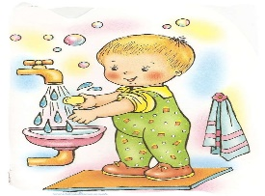Escovação e higienização  Soninho Momento da higienização

* Momento da história: Onde está Tomás.( Vídeo no blog).

Saída.